ПРОГРАММА
Международной Конференции
«Respiratory Junction Almaty: Where East meets West»
в рамках ежегодного форума «VI международные Фарабиевские чтения»

Казахский Национальный Университет имени аль-Фараби
Факультет медицины и здравоохранения
01 – 02 апреля 2019 года
место проведения: проспект аль-Фараби 71, библиотека аль-Фараби

Конференция состоится по адресу: Республика Казахстан, г. Алматы, пр. аль-Фараби 71, Казахский Национальный Университет им. аль-Фараби, в здании Библиотеки аль-Фараби.

Цель
Двухсторонний трансфер знаний между ведущими экспертами Востока и Запада по наиболее актуальным пульмонологическим заболеваниям
Миссия
Повысить всеобщие стандарты пульмонологической помощи посредством диалога и трансфера знаний по новейшим достижениям в диагностике и лечении

1 апреля
Регистрация 12.00-14.00
14.00-19.00 Пленарное заседание «Respiratory Junction Almaty: Where East meets West»
Модераторы: Калматаева Жанна Амантаевна – Декан Факультета медицины и здравоохранения КазНУ имени аль- Фараби, д.м.н., ассоциированный профессор (Казахстан)
Муминов Талгат Аширович – Президент Академии клинической и фундаментальной медицины РК, академик HAH PK, д.м.н., профессор кафедры фтизиопульмонологии НМУ (Казахстан)

14.00-14.15 | Открытие | Калматаева Жанна Амантаевна - Декан Факультета медицины и здравоохранения КазНУ им аль-Фараби, д.м.н., ассоциированный профессор (Казахстан)  Рамазанов Тлеккабул Сабитович -Проректор по научно инновационной деятельности КазНУ им аль-Фараби, д.физико-математических наук, профессор (Казахстан)  Представитель МОН, МЗ
14.15-14.40 | Проблема ХОБЛ в Казахстане | Муминов Талгат Аширович –  Президент Академии клинической и фундаментальной медицины РК, академик HAH PK, д.м.н., профессор кафедры фтизиопульмонологии НМУ (Казахстан) |  |  | 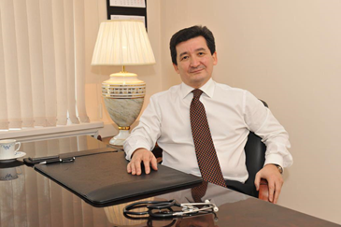
14.40-15.30 | Обзор ведения ХОБЛ в развитых и развивающихся странах | Клаус Фогельмайер – Профессор, доктор-хабилитат, Председатель Научного Комитета Глобальной Инициативы по Хронической Обструктивной Болезни Лёгких (GOLD), Директор Клиники Внутренних Болезней, Пульмонологии, Интенсивной Терапии, и Медицины Сна Университетcкой Клиники Гиссена и Марбурга (Марбургская локация), член Германского Центра по Изучению Легочной Патологии, Марбург (Германия) |  |  | 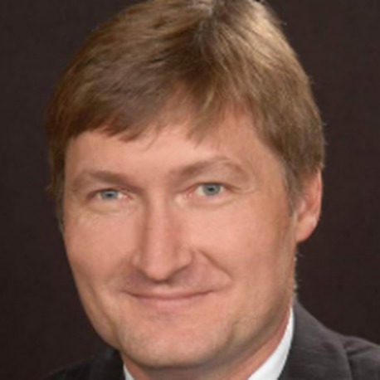
15.30-15.50 | Кофе-брейк
16.00-16.25 | ХОБЛ, как управляемое заболевание. Программы управления заболеваниями в РК. | Куанышбекова Роза Тохтаналиевна – д.м.н., профессор, директор НИИ Кардиологии и Внутренних Болезней МЗ РК (Казахстан)
16.25-16.50 | ХОБЛ глазами ВОП | Нугманова Дамиля Сакеновна- д.м.н., профессор, Президент Ассоциации семейных врачей Казахстана (Казахстан)
16.50-17.20 | Компетенции врача общей практики по ведению ХОБЛ | 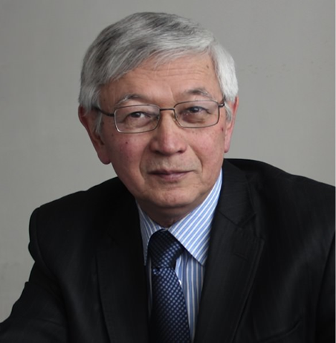 |  |  | Бримкулов Нурлан Нургазиевич – д.м.н., профессор, Киргизская государственная медицинская академия им И.К.Ахунбаева (Киргизия)
17.20-18.00 | Применение алгоритмов машинного обучения для объективной стратификации пациентов с ХОБЛ | Нурлан Даулетбаев – MD, PhD, врач-исследователь, пульмонолог, специалист по Персонализированной Медицине Профессор Факультета Медицины, Университет МакГилл; Монреаль, Квебек (Канада)
18.00-18.20 | Профессиональная ХОБЛ |  |  |  | Винников Денис Владимирович– д.м.н., ассоциированный профессор, заведующий научно-исследовательской лабораторией здоровья и окружающей среды Факультета медицины и здравоохранения КазНУ им аль-Фараби, национальный делегат от РК в ERS (Казахстан)
18.20-18.40 | Диагностика дефицита альфа-1-антитрипсина в Кыргызстане и Казахстане | Сыдыкова Салима Жумабаевна -к.м.н., ассистент кафедры семейной медицины постдипломного обучения. КГМА им И.К. Ахунбаева, стипендиат программы ERS short-term fellowship (Киргизия)  Соавтор Жумагалиева Ардак Назиловна - зав.каф.госпитальной терапии НАО "МУС", PhD, стипендиат программы ERS short-term fellowship (Казахстан)
18.40-19.00 | Обсуждение
2 апреля
14.00-16.30 Секционное заседание
Модераторы: Абзалиева Сымбат Абулхаировна - к.м.н., заместитель директора ВШМ КазНУ им аль-Фараби (Казахстан), Бримкулов Нурлан Нургазиевич – д.м.н., профессор, Киргизская государственная медицинская академия им Ахунбаева И.К.
Тема №1: «Что называть ХОБЛ, тяжёлой бронхиальной астмой, или перекрёстным синдромом «астма-ХОБЛ»
Нурпеисов Таир Темирланович – д.м.н., профессор, главный аллерголог г. Алматы, руководитель Республиканского аллергологического центра (Казахстан)

Тема №2: «Пневмония или обострение ХОБЛ? Общее и разное в лечебных стратегиях»
Курманова Гаухар Медеубаевна - профессор, д.м.н., заведующая кафедрой клинических дисциплин КазНУ им аль-Фараби (Казахстан)

Тема №3: «Актуальные научные данные в исследовании ХОБЛ"
Винников Денис Владимирович, д.м.н., ассоциированный профессор, КазНУ им аль-Фараби (Казахстан)
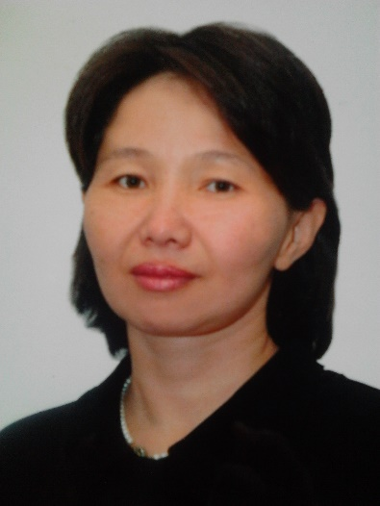 |  |  | «Индикаторы эффективности диагностики и лечения ХОБЛ».  Есетова Гульстан Утегеновна- к.м.н., заведующая кафедрой пульмонологии, НМУ, главный пульмонолог города Алматы (Казахстан)
16.45-17.45 Круглый стол
«Роль медицинских ассоциаций и профессиональных обществ в трансферте знаний по наиболее актуальным пульмонологическим заболеваниям»
Председатель – Муминов Талгат Аширович – Президент Академии клинической и фундаментальной медицины РК, академик HAH PK, д.м.н., профессор кафедры фтизиопульмонологии НМУ (Казахстан)
Принятие резолюции конференции
Наши партнеры

